Tema: Introducción a los Scripts en Bash
Autor/Tutor



Universidad San Carlos de Guatemala
Facultad de ingeniería.
Ingeniería en ciencias y sistemas

Indice
Indice 1
Competencia(s) 2
Sub Tema 1: Fundamentos de Bash 2
Objetivo 2
Introducción 2
Contenido 2
Pongamos en Práctica la Teoría 4
Caso de Estudio 1 4
Caso de Estudio 2 4
Conclusiones 4
Sub Tema 2: Estructuras de Control y Variables en Bash 4
Objetivo 4
Introducción 4
Contenido 4
Pongamos en Práctica la Teoría 5
Caso de Estudio 1 5
Caso de Estudio 2 5
Conclusión General 5
Referencias 6

Competencia(s)
El estudiante diseña y ejecuta scripts en Bash para automatizar tareas administrativas y operativas en sistemas Linux, aplicando estructuras de control y buenas prácticas de programación.

Sub Tema 1: Fundamentos de Bash

Objetivo
Comprender la sintaxis básica de Bash y su utilidad para la automatización de tareas.

Introducción
Bash (Bourne Again Shell) es uno de los intérpretes de comandos más usados en sistemas Unix y Linux. Los scripts escritos en Bash permiten automatizar tareas repetitivas, facilitando la administración del sistema.

Contenido
- Qué es Bash y para qué sirve
- Estructura básica de un script (#!/bin/bash)
- Comandos simples dentro de scripts
- Permisos de ejecución (chmod +x script.sh)
- Ejecución de scripts (./script.sh)

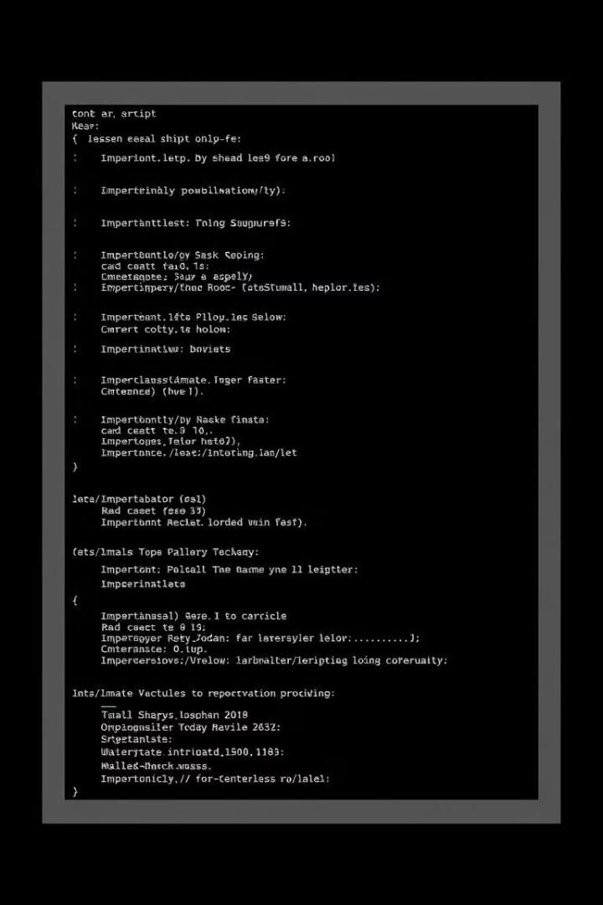

Pongamos en Práctica la Teoría

Caso de Estudio 1
Crea un script que genere un respaldo automático de una carpeta, lo comprima con tar y lo guarde en /home/usuario/backups.

Caso de Estudio 2
Desarrolla un script que muestre en pantalla la fecha, la hora y el usuario que ejecuta el script. Agrégale colores a la salida.

Conclusiones
Bash es una herramienta potente y flexible. Dominar su sintaxis permite mejorar la productividad y reducir errores humanos en tareas repetitivas.

Sub Tema 2: Estructuras de Control y Variables en Bash

Objetivo
Aplicar variables, estructuras condicionales y bucles en la creación de scripts Bash.

Introducción
La programación en Bash permite el uso de estructuras condicionales (if, case) y bucles (for, while), así como variables, para desarrollar scripts más potentes y versátiles.

Contenido
- Declaración y uso de variables (nombre="Juan")
- Entrada de datos con read
- Estructuras condicionales: if, else, elif, case
- Bucles: for, while
- Uso de funciones dentro de scripts
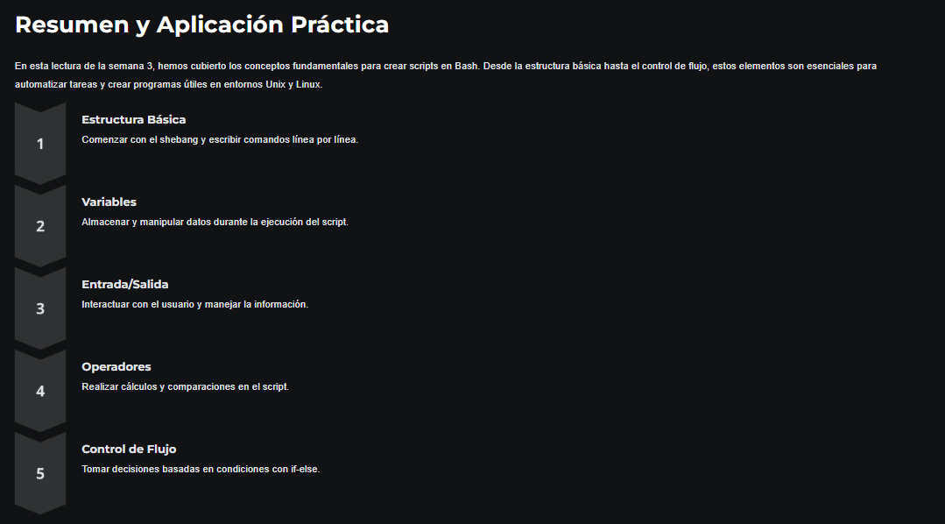

Pongamos en Práctica la Teoría

Caso de Estudio 1
Escribe un script que solicite al usuario un número y determine si es par o impar.

Caso de Estudio 2
Crea un script que recorra una lista de archivos y muestre cuáles fueron modificados en los últimos 7 días.

Conclusión General
El dominio de Bash y sus estructuras de control permite al estudiante automatizar tareas de manera eficaz, entender la lógica de la programación en sistemas operativos y gestionar procesos técnicos con mayor precisión.

Referencias
- Shotts, W. E. (2019). The Linux Command Line: A Complete Introduction.
- Sobell, M. G. (2021). A Practical Guide to Linux Commands, Editors, and Shell Programming.
- https://linux.die.net/
- https://www.gnu.org/software/bash/

